柏垭镇人民政府

关于岁末年初安全生产“打非治违”的工作开展情况

市安委：

为深入贯彻习近平总书记关于防灾减灾救灾和安全生产重要论述重要指示批示精神，全面落实党中央、国务院和省委、省政府、市委市政府防灾减灾救灾和安全生产重要决策部署，深入推进重大事故隐患专项排查整治2023行动和“强安2023”监管执法专项行动，扎实开展安全领域突出问题和作风不实、欺上瞒下等问题专项整治，根据阆安委办〔2023〕90号文件要求，着力解决安全工作作风不严不实等问题，集中力量整治一批典型非法违法行为，有效防范化解各类安全风险，坚决遏制事故多发频发势头，确保我镇安全生产形势持续稳定，决定在全镇范围内开展岁末年初安全生产“打非治违”集中整治专项行动，现将工作开展情况汇报如下。

一、加强组织领导。成立安全生产“打非治违”工作领导小组，由镇长康勇任组长，领导小组办公室设在镇应急管理办公室，副镇长王仕锐同志兼任办公室主任，负责统筹协调安全生产“打非治违”日常具体工作。

二、各领域开展深入隐患排查。一是成立领导小组对辖区老旧小区、烧烤店、小作坊开展燃气安全检查，重点对燃气瓶、燃气阀、报警器等开展检查，对排查的问题及时整改，并落实责任人。二是组织各村居对辖区内自建房开展安全检查，重点检查安全帽是否佩戴、安全绳是否配备、是否签订书面施工合同以及保险的购买情况等。三是定期开展道路交通安全劝导工作，对辖区的重点路段、重点时段不定时开展劝导工作，对违法行为及时制止并加强道路交通安全知识宣传教育。同时对破损路面进行修复，确保道路顺畅。四是对我镇的中石油加油站开展隐患排查，重点检查企业的日常安全检查工作落实情况，查看隐患排查记录台账等。五是对辖区的烟花爆竹经营户开展安全检查，重点检查储存环境、是否分类摆放、灭火器的更新情况等。六是对柏垭中学、柏垭小学开展安全检查，聚焦宿舍、食堂、教室等场所，重点对电气线路、消防器材、警示标志、安全宣传、疏散通道等方面开展检查。

下一步工作打算：

结合年末岁尾严峻的安全生产形势，深刻汲取近期安全生产事故教训，常态化开展安全隐患排查工作。同时，加强日常安全宣传工作，提升群众安全意识。并加强应急值班值守工作。

工作图片：

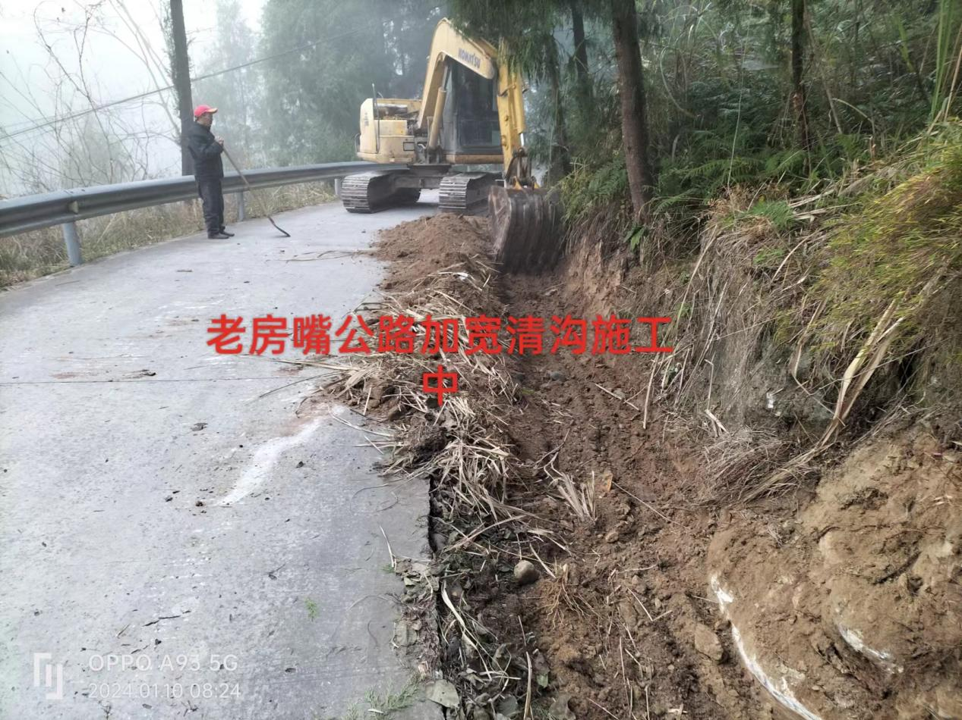

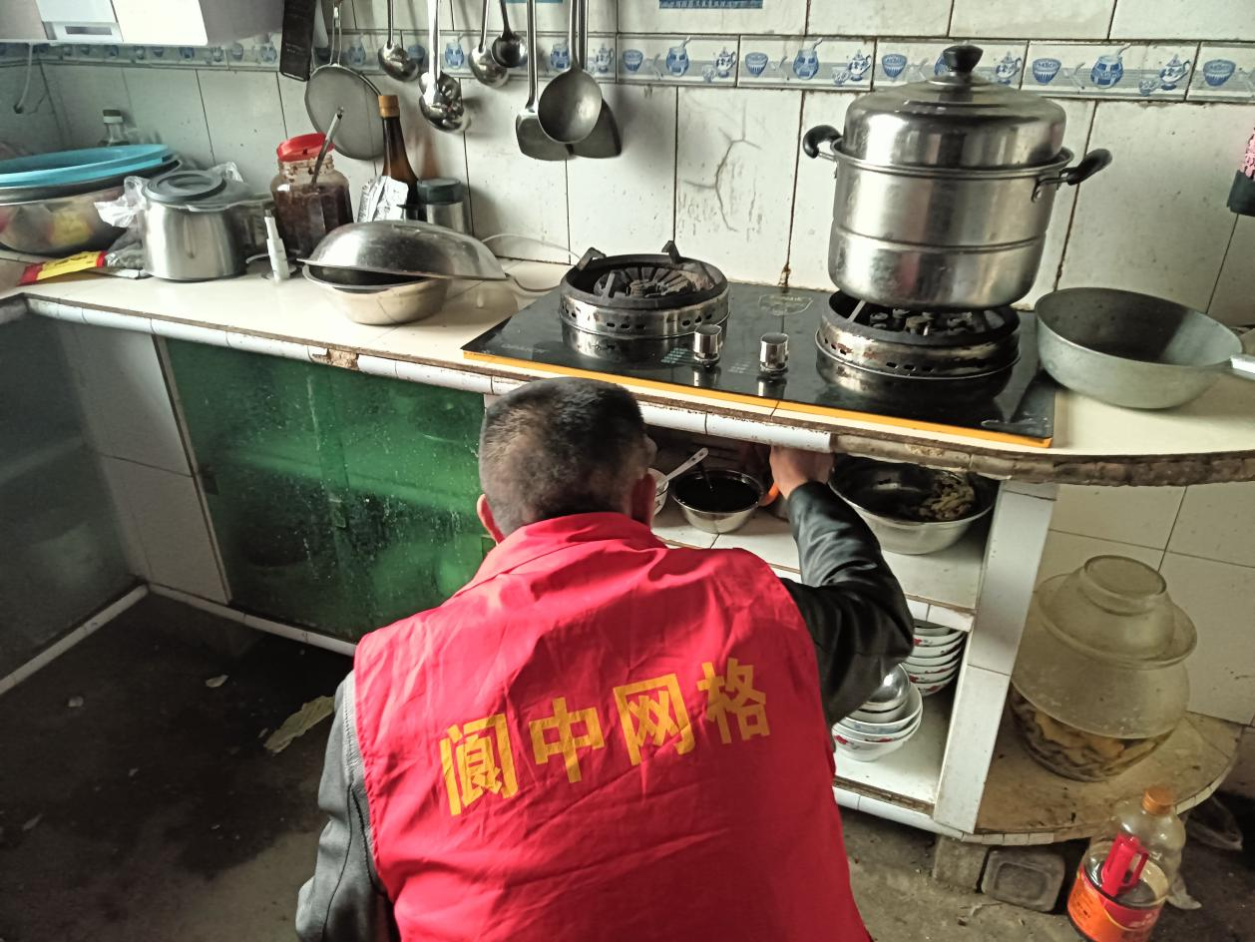

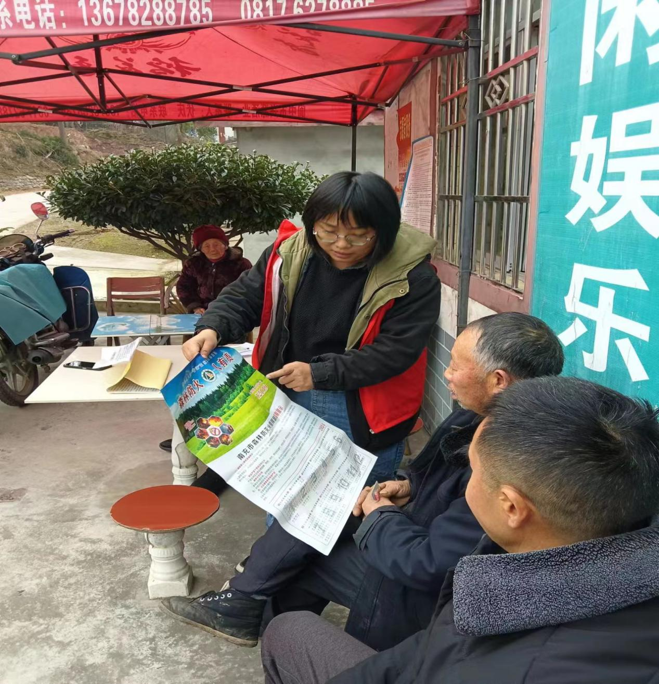

柏垭镇人民政府

2024年1月22日